TOÁN
BẢNG NHÂN 8
I. YÊU CẦU CẦN ĐẠT:
- Tìm được kết quả các phép tính trong Bảng nhân 8 và thành lập Bảng nhân 8. Vận dụng Bảng nhân 8 để tính nhằm và giải quyết một số tình huống gắn với thực tiễn. Thực hành giải toán về Bảng nhân 8.
- Phát triển năng lực lập luận, tư duy toán học và năng lực giao tiếp toán học Năng lực tự chủ, tự học: Chủ động học tập, tìm hiểu nội dung bài học. Biết lắng nghe và trả lời nội dung trong bài học.Năng lực giải quyết vấn đề và sáng tạo: tham gia tích cực trò chơi, vận dụng. Năng lực giao tiếp và hợp tác: Thực hiện tốt nhiệm vụ trong hoạt động nhóm.
- Phẩm chất nhân ái: Có ý thức giúp đỡ lẫn nhau trong hoạt động nhóm để hoàn thành nhiệm vụ.Phẩm chất chăm chỉ: Chăm chỉ suy nghĩ, trả lời câu hỏi; làm tốt các bài tập. Phẩm chất trách nhiệm: Giữ trật tự, biết lắng nghe, học tập nghiêm túc.
II. ĐỒ DÙNG DẠY HỌC:
- Giáo viên: + SGK và các thiết bị, học liệu phục vụ cho tiết dạy.
+ Mỗi HS 10 thẻ, mỗi thẻ 8 chấm tròn trong bộ đồ dùng học Toán
+ Các thẻ giấy ghi các số: 8; 164; 24; 32; 40; 48; 46; 64; 72; 80.
- Học sinh: Mỗi HS 10 thẻ, mỗi thẻ 8 chấm tròn trong bộ đồ dùng học Toán,

III. CÁC HOẠT ĐỘNG DẠY HỌC CHỦ YẾU:
TL | Hoạt động của giáo viên | Hoạt động của học sinh
5’ | 1. Hoat động Mở đầu:  - GV tổ chức trò chơi Truyền điện để ôn lại kiến thức về Bảng nhân 6.  - GV yêu cầu HS quan sát bức tranh, nói với bạn về những điều quan sát được từ bức tranh.  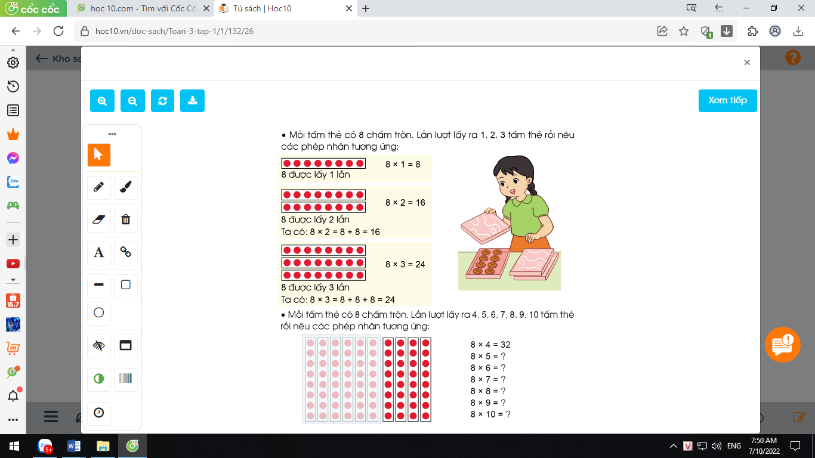  - GV: Mỗi hộp bánh có 8 cái bánh, 3 hộp bánh như thế có bao nhiêu cái bánh?  - GV giới thiệu, ghi bảng: “Bảng nhân 8”. | - HS tham gia trò chơi  - HS quan sát.  8 + 8 + 8 = 24  8 x 3 = 3 x 8 = 24  .
13’ | 2. Hoạt động Hình thành kiến thức mới:
 | 1/ Hướng dẫn HS lập bảng nhân:  - Yêu cầu HS dựa vào cách lập các bảng nhân đã học, thảo luận theo nhóm 4, lập bảng nhân 8  2/ Giới thiệu bảng nhân 8:  8 x 1 = 8 8 x 6 = 48  8 x 2 = 16 8 x 7 = 56  8 x 3 = 24 8 x 8 = 64  8 x 4 = 32 8 x 9 = 72  8 x 5 = 40 8 x 10 =80  - Yêu cầu HS đọc ghi nhớ bảng nhân 8  - GV tổ chức thi đọc thuộc lòng.  3/ Tố chức trò chơi “ Đố bạn” khắc sâu kiến thức về các phép tính trong Bảng nhân 8..- GV nhận xét, tuyên dương. | -HS thực hiện theo yêu cầu của GV và trả lời các câu hỏi:  + Đặt trên tay1 tấm thẻ  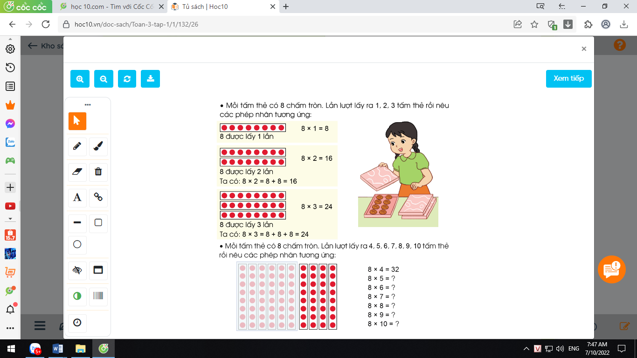  8 được lấy 1 lần. Ta có phép nhân  8 x 1 = 8.  + Đặt trên tay2 tấm thẻ  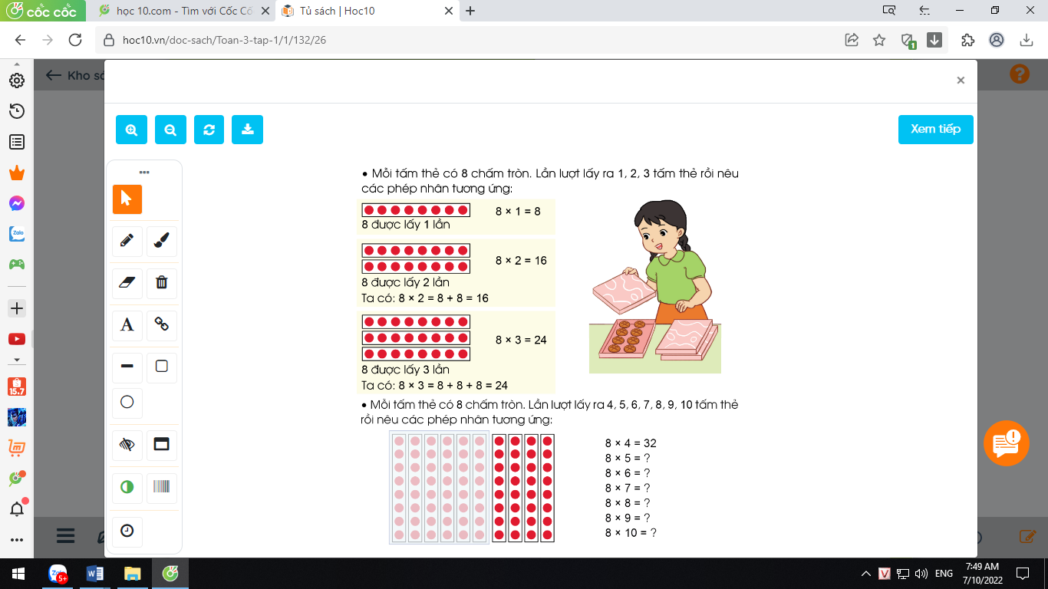  8 được lấy 2 lần. Ta có phép nhân  8 x 2 = 8 + 8= 16 . Vậy 8 x 2 = 16  + Đặt trên tay3 tấm thẻ  8 được lấy 3 lần. Ta có phép nhân  8 x 3 = 8 + 8 + 8 = 24 . Vậy 8 x 3 = 24.  - Làm tương tự với các phép nhân còn lại  - HS tự học thuộc bảng nhân 8.  - HS thi đọc thuộc lòng  - HS tham gia chơi
 | 3. Hoạt động Luyện tập, thực hành:
7’  7’  3’ | Bài 1: Tính nhẩm( Làm việc cá nhân):  - GV cho HS làm bài miệng, trả lời cá nhân.  8 x 3 8 x 7 8 x 2  8 x 5 8 x 1 8 x 8 8 x 9 8 x 4 8 x 10 2 x 8 8 x 6 6 x 8  - GV nhận xét, tuyên dương.  - Hãy nhận xét về đặc điểm của các phép nhân trong 2 cột cuối.  *GVKL: Trong phép nhân khi thay đổi thứ tự các thừa số thì tích không thay đổi.  Bài 2: Số?(Làm việc cá nhân).  -GV gọi HS nêu yêu cầu bài.  -GV cho HS làm bài vào vở.  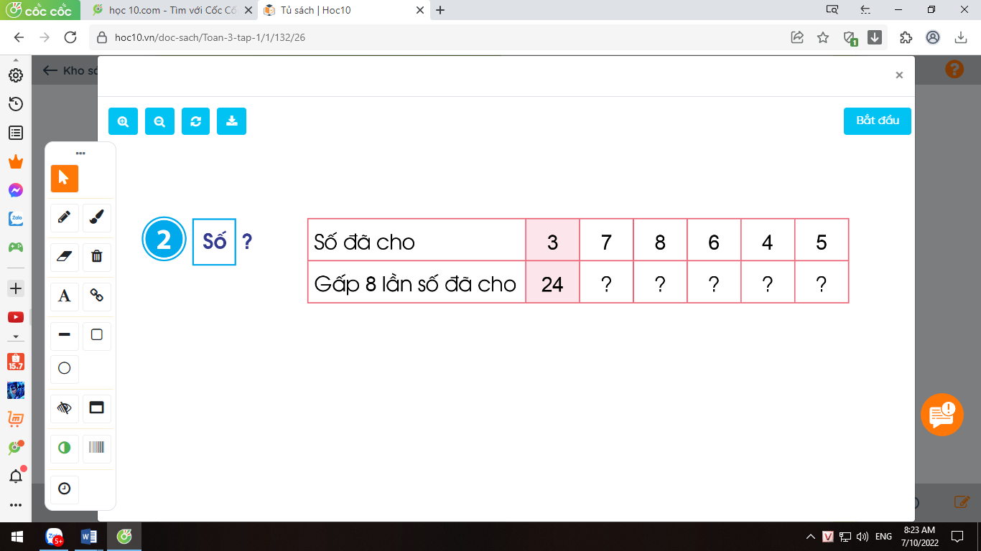  - Yêu cầu HS đổi vở kiểm tra lẫn nhau  - GV thu một số vở KT, nhận xét.  4. Hoạt động Vận dụng, trải nghiệm:  - GV gọi 2 HS thi đọc thuộc Bảng nhân 8.  - Nhận xét, tuyên dương. | - HS nối tiếp nêu kết quả  x 3 = 24 8 x 4 = 32  8 x 5 = 40 8 x 1 = 8 8 x 8 = 64 8 x 10 = 80 8 x 2 = 16 2 x 8 = 16  8 x 7 = 56 8 x 6 = 48  8 x 9 = 72 6 x 8 = 48  - Các thừa số giống nhau nhưng thứ tự của chúng thay đổi, kết quả bằng nhau.  8 x 2 và 2 x 8 đều = 16.  8 x 6 và 6 x 8 đều = 48.  HS lắng nghe và nhắc lại.  HS nêu yêu cầu bài  -HS làm vào vở  Số đã cho 3 7 8 6 4 5  Gấp 8 lần số đã cho 24 56 64 48 32 40  - HS đổi vở kiểm tra  - 2 HS thi đọc.
IV. ĐIỀU CHỈNH SAU BÀI DẠY ( NẾU CÓ):

